Встречаем Пасху дома!

Поделки к Пасхе 2020 г. своими руками.

Пошаговые мастер-классы.

Здравствуйте, дорогие друзья!
19 апреля мы отмечаем праздник светлой Пасхи.
Покраска, украшение яиц, приготовление куличей - неизменные атрибуты Пасхи. Это не только праздник, но и семейное торжество.
А что может быть дороже подарков, сделанных своими руками?
Мы хотим поделиться с вами идеями пасхальных поделок и сувениров, которые можно делать всей семьей и дарить своим близким!
Мы будем использовать подручные средства, которые есть в вашем доме.
Вовлекайте в творчество детей и творите всей семьей!

Украшаем свой дом своими руками!

Пасхальное яйцо на Пасху. Поделка своими руками
Яйца красят, украшают наклейками и рисунками. Но также яйца можно сделать декоративными из подручного материала, бумаги и ткани. Это будет оригинальным подарком на праздник, или декором праздничного стола.

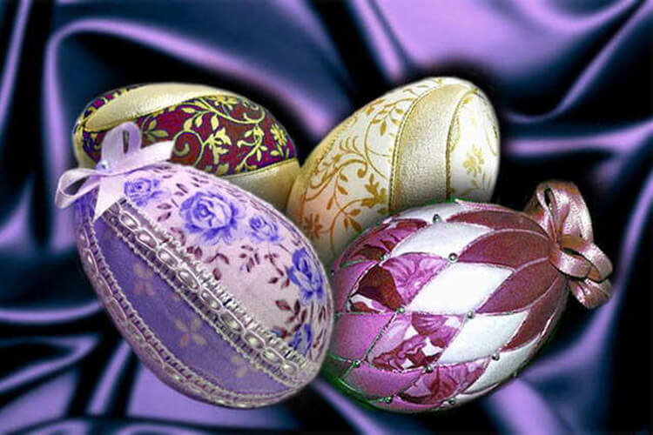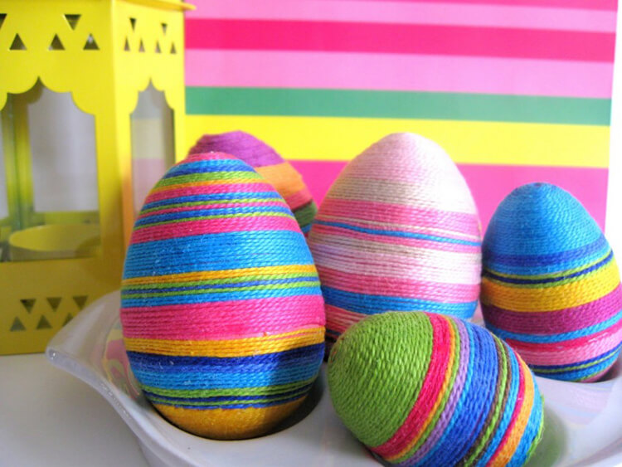

Пасхальное яйцо можно сделать из пенопластовой заготовки или пластикового яйца, обклеив основу тканью, лентами, бисером.

Для изготовления сувенирного пасхального яйца нам потребуются клей, прочные нити, бисер.

- Отрежьте нить 15-20 см и вденьте ее в иглу. Подготовьте заранее бисер необходимых цветов.
- На нитку нанизываем несколько бусинок. Бисер можно чередовать по цвету – проявляйте фантазию!

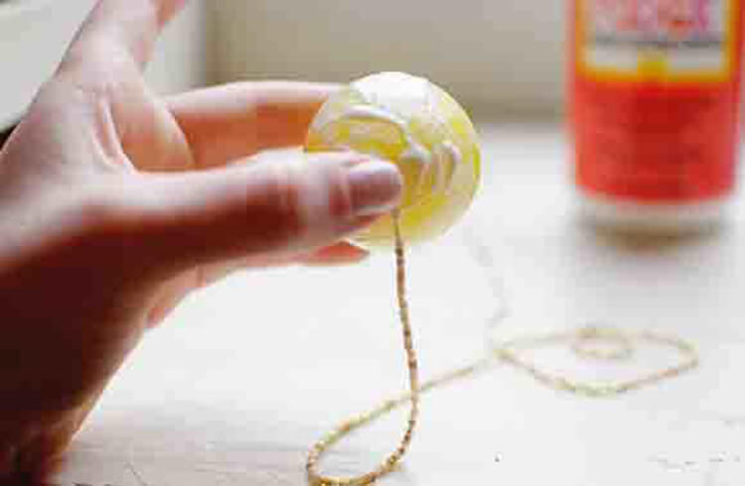
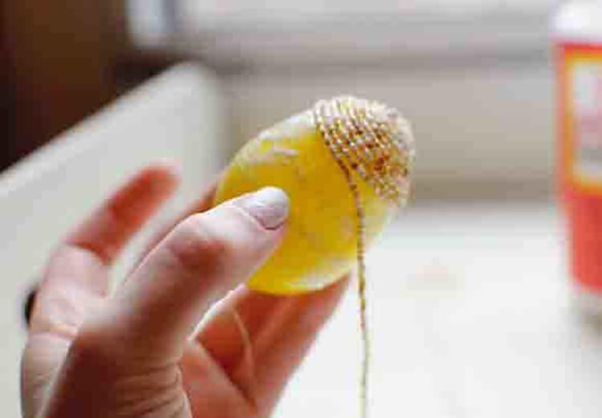

- Капните клей на макушку яйца и прикрепите конец нити.
- Аккуратно распределяем клей по поверхности и накручиваем нитку с бусинками по кругу.

А ещё из плотной бумаги можно сделать
объемное пасхальное яйцо. 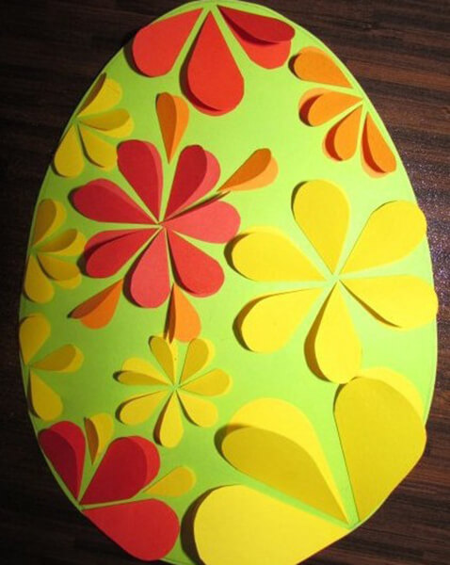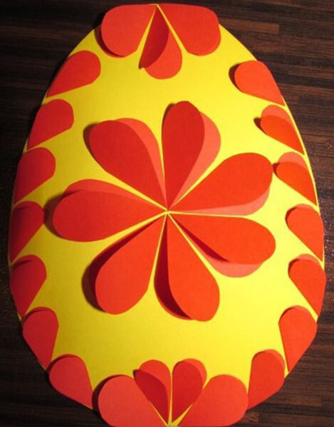
Нам понадобятся:

- Цветная бумага и картон
- Ножницы
- Клей
- Шаблон
  - Шаблон (большое яйцо) вырезаем из картона.
10 -12 капелек разного размера вырезаем из цветной бумаги, при этом сложив её пополам.
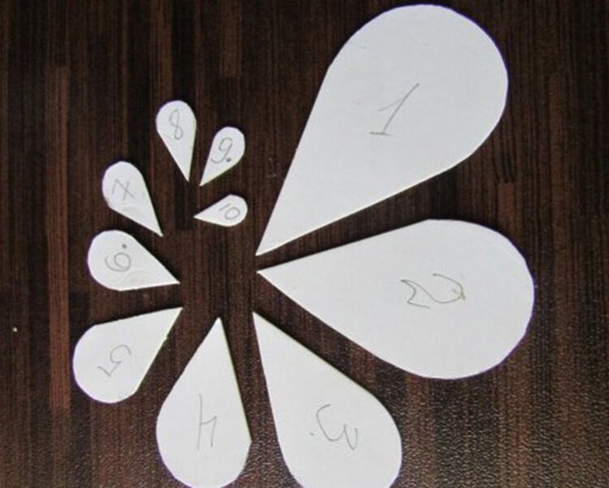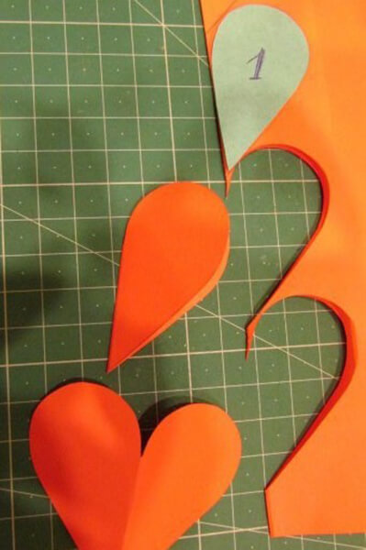

Благодаря капелькам у нас получится объёмная работа.
2. На большой заготовке яйца, которую мы по шаблону вырезали из цветного картона, выкладываем наши капельки и аккуратно приклеиваем!
В зависимости от выбранного цвета картона и бумаги, а также размеров капелек, получатся разнообразные узоры!

Мы поделились с вами секретом изготовления сувенирных пасхальных яиц.
А теперь расскажем вам, какие можно сделать оригинальные подставки для яиц своими руками!

Подставка «Курочка Ряба»

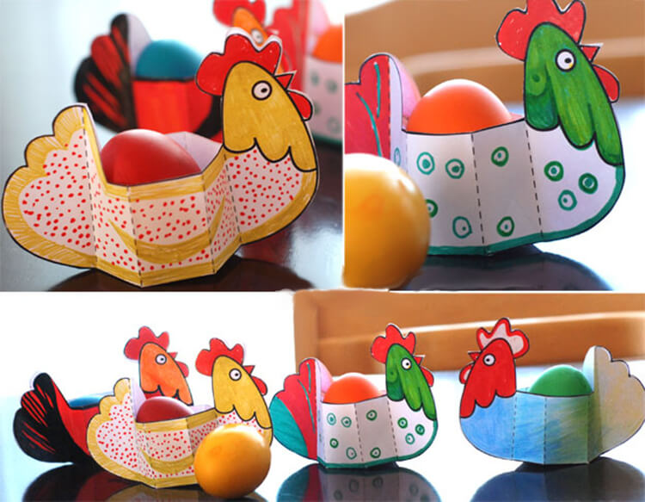

Для изготовления такой веселой поделки нам понадобится шаблон из белой или цветной плотной бумаги. Раскрасить курочку вы можете цветными карандашами или фломастерами. После этого аккуратно складываете подставку по местам сгиба (по пунктирным линиям).

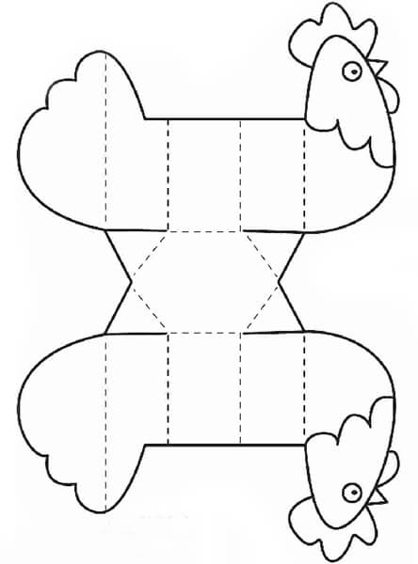

Подставка готова!
Вот ещё один вариант необычной подставки!
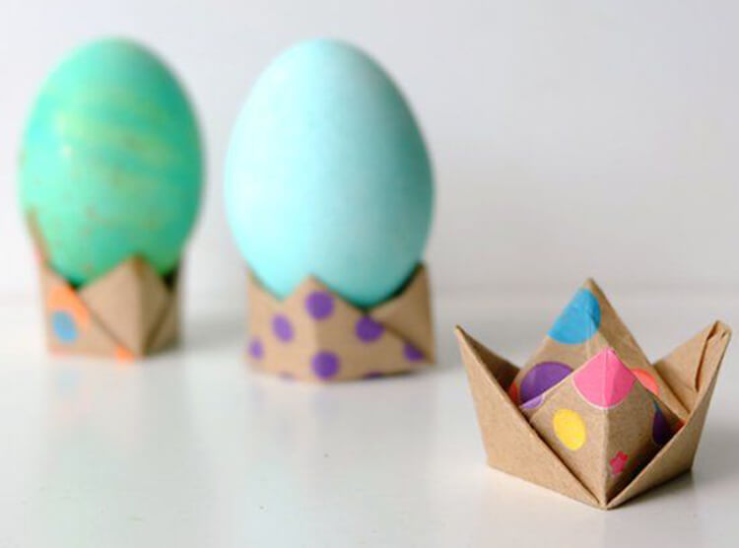

Делается такая подставка

по принципу обычного кораблика из бумаги!



А вот такая весенняя подставка делается очень просто!

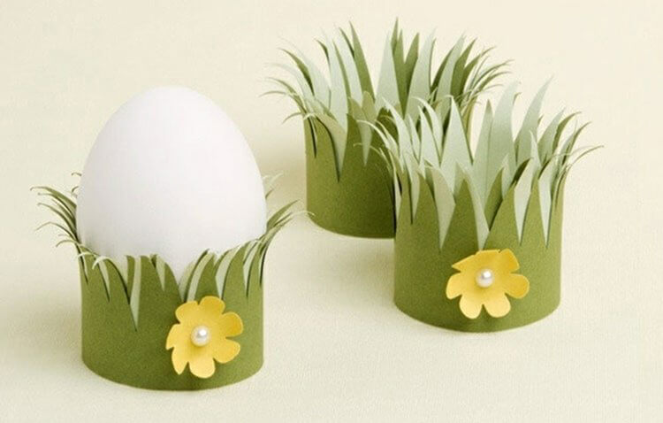

Из плотной зеленой бумаги вырезаем две полосы. Верхнюю часть бумаги прорезаем ножницами в виде треугольников – получается зеленая трава! Обхватываем бумажными лентами яйцо и склеиваем края. При желании можно украсить подставку бумажными цветами! Подставка готова!

А в этой солнечной клумбе помещается целый десяток яиц!

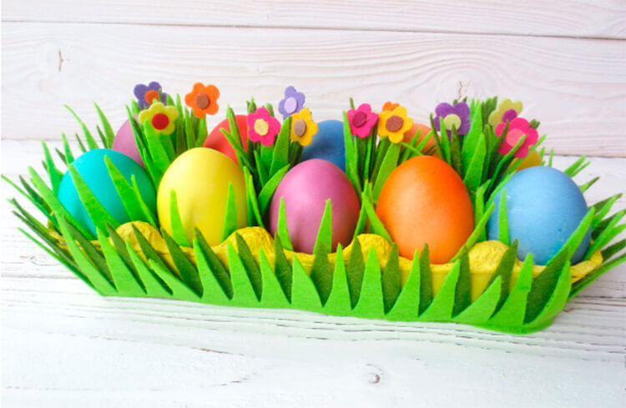

Для ее изготовления нам понадобится обычная картонная тара, в которой продаются яйца.
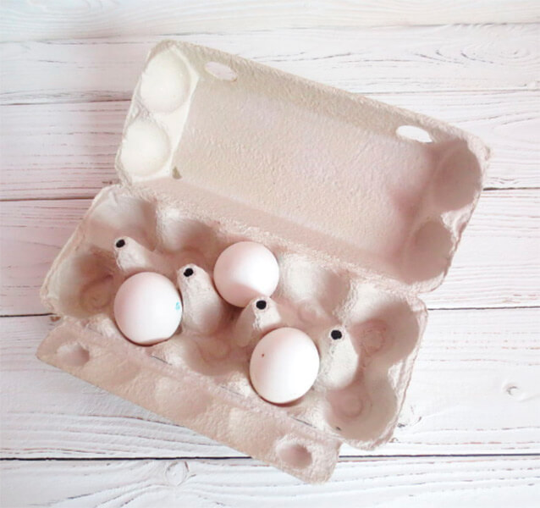

1. Отрезаем крышку и боковые части. Для прочности вставим одну часть коробки в другую и склеиваем их. Эффективно и удобно использовать клеевой пистолет.
2.Красим заготовку в желтый цвет. Из зеленого картона или фетра вырезаем полоски в виде травы, с вырезанными треугольниками.

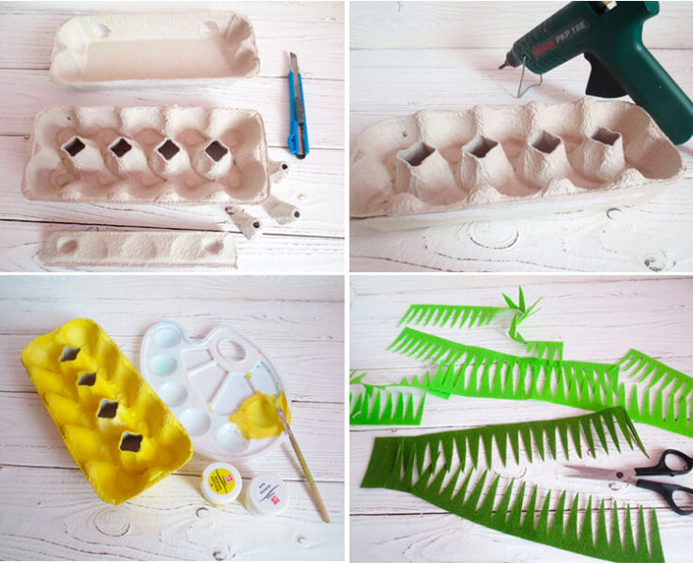

- «Траву» приклеиваем по сторонам заготовки и прокладываем полоску длиной около 10-11 см внутри каждой ячейки.
4.Из цветного картона вырезаем цветы и приклеиваем.

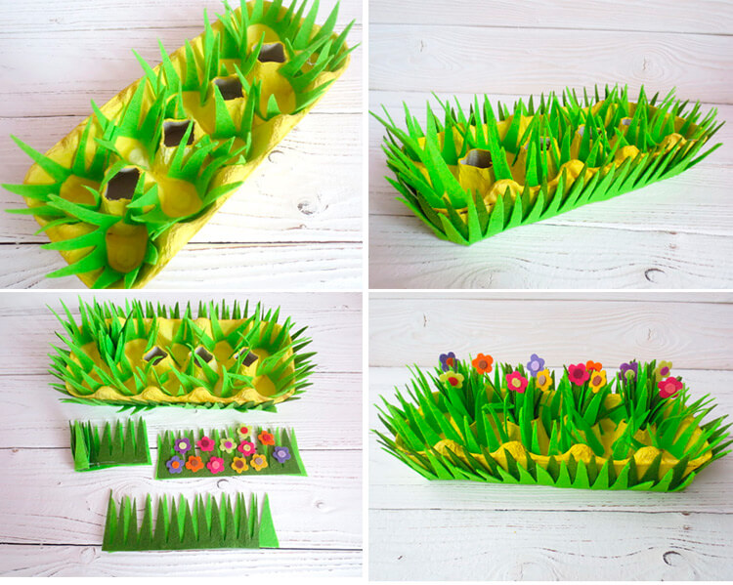

Наша цветная клумба-подставка готова!

Надеемся, что наши идеи вам пригодятся!

Желаем вам здоровья и семейного благополучия!

